1. ESCOPO
COMO área de Projetos TI FTTH B2B Vivo
QUERO que o Elastic Journey orquestre as chamadas vindas do VE em relação a análise de diagnóstico automático com sucesso
PARA possibilitar que o cliente tenha um BD aberto (se necessário) e o VE (Vivo Empresa) informe o ID do BD ao cliente

2. WORKFLOW
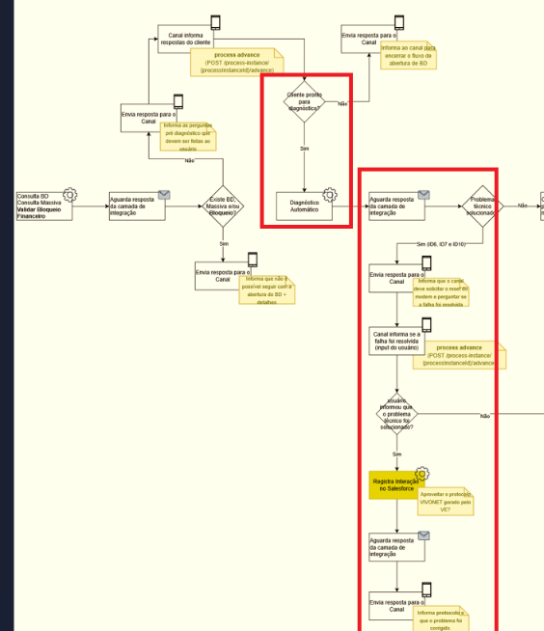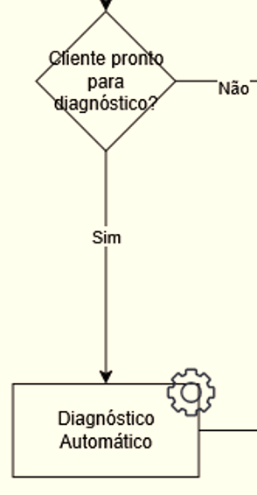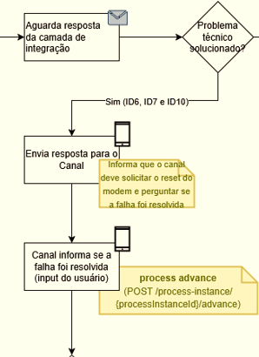

- VE inicia o workflow “feature FTAT-933” para Consulta BD e Consulta Massiva e Manutenção Programada através do Elastic Journey.
- Elastic Journey deve chamar o Service Now para verificar se existe BD Preventivo e/ou Pró-Ativo aberto.
- Elastic Journey /Kafka deve chamar o Sigitm para efetuar Consulta Massiva e/ou Manutenção Programada.
- Service Now informa ao Elastic Journey que não tem BD aberto para o cliente em questão.
- Sigitm informa ao Elastic Journey que não tem Massiva e/ou Manutenção Programada aberto para o cliente em questão.
- Elastic Journey informa ao VE que o cliente não tem BD e/ou Manutenção Programada.
- VE informa ao Elastic Journey que o cliente está pronto para um diagnóstico automático.
- Elastic Journey deve chamar o HPSD para iniciar do processo de diagnóstico automático.
- HPSD informa ao EVENT BROKER/Kafka/Elastic Journey que o problema técnico foi solucionado.
- Elastic Journey informa ao VE que o problema técnico foi solucionado, e que o VE deve pedir para o cliente resetar modem e checar se a falha foi resolvida.
- Cliente tem o problema solucionado e confirma a resolução no VE.
- Fim do processo para o Elastic Journey.

3. PREMISSAS E RESTRIÇÕES
Premissa 1: Mensagem SDUI entre Elastic Journey e VE deve ser definida até 1 antes do início do DEV do Elastic Journey.
Premissa 2: Formato do SDUI entre VE e Elastic Journey Json anexado no Jira (“task_encontrou_cliente.v1.0.0”).
Premissa 3: A integração entre os sistemas deve estar configurada corretamente.
Restrição 1: A solução deve seguir os padrões arquiteturais definidos.
Restrição 2: Mudanças na jornada/experiência do cliente Vivo no VE estão fora do escopo dessa história de usuário.
Fora do escopo: qualquer item não contemplado nesta história de usuário.

4. SISTEMAS IMPACTADOS
- VE/BFF: sistema de origem/solicitante de informações.
- Elastic Journey: orquestrador para respostas ao VE.
- EVENT BROKER/Kafka.
- HPSD: sistema para diagnóstico automático.

5. DETALHAMENTO DA HISTÓRIA / REQUISITO
Requisito 01: Cliente pronto para diagnóstico automático
Pré-condições:
- Cliente com FTTH solicitou suporte técnico no VE. VE inicia o workflow “feature FTAT-933” (com ID único por workflow).
- Cliente não tem BD e nem Massiva/Manutenção aberta.
Ações:
- VE deve consultar se o cliente está pronto para diagnóstico automático.
Resultado Esperado:
- VE recebe retorno do cliente que está pronto para diagnóstico automático.
- VE/BFF informa ao Elastic Journey que o cliente que está pronto para diagnóstico automático.

Integrações necessárias:
Nome da integração | Sistema destino | Tópico | Subscription | Aguarda retorno? | Retorno esperado | Dados recebidos
Cliente pronto para diagnóstico automático | Elastic Journey | SERÁ DEFINIDO EM TEMPO DE DEV DE INTEGRAÇÃO | kafka | Sim | Response do VE | Ver data mapping “PreDataMapping FTAT-933 - Diagnóstico Automático” anexado no Jira

Retornos esperados das integrações:
Quando o fluxo precisar aguardar uma resposta, informar qual dado será utilizado para tomar alguma ação (se aplicavel).
• Integração possui retorno obrigatório.
• Evento ou resposta indica que o fluxo pode continuar: ver data mapping ”PreDataMapping FTAT-933 - Diagnóstico Automático” anexado no Jira.
• Decisão ou próxima etapa depende desse retorno: ao receber resposta do VE que cliente está pronto para diagnóstico automático, processo irá continuar no Requisito 2 abaixo.

Esperas e prazos:
Quando o fluxo precisar aguardar um tempo ou uma resposta antes de seguir, informar a regra de espera.
Nome da espera | Quando inicia? | Tempo de espera | O que acontece após a espera?
N/A

Condições de encerramento
Informar as situações em que a jornada deve terminar.
Condição | Descrição | Encerramento esperado
N/A

Requisito 02: Diagnóstico automático com problema técnico solucionado
Pré-condições:
- Cliente com FTTH solicitou suporte técnico no VE.
- Cliente não tem BD e nem Massiva/Manutenção aberta.
- Cliente está pronto para diagnóstico automático.
Ações:
- VE deve acionar o Elastic Journey para que o diagnóstico automático inicie no HPSD.
Resultado Esperado:
- Elastic Journey deve chamar o HPSD via API GTW ‘TMF 653’ (ver data mapping “PreDataMapping FTAT-933 - Diagnóstico Automático”) para que seja acionado o diagnóstico automático junto ao FTTH do cliente.
- HPSD informa (de modo assíncrono) ao Elastic Journey (através do EVENT BROKER/Kafka) que o diagnóstico automático foi finalizado com sucesso, e que o problema técnico do cliente foi solucionado.
  - Observação: a resposta de problema solucionado pode ser de três tipos:
  - IDs de Retorno HPSD>Elastic Journey:
  - Retorno de falha corrigida (ID06)
  - Retorno sem falha técnica (ID07)
  - Reset do modem (ID10)
  - Qualquer outro ID diferente dos três acima significa que o diagnóstico automático não conseguiu resolver o problema técnico do cliente.
- SDUI Elastic Journey (através de pooling em fila do Redis) informa ao BFF/VE que o problema técnico do cliente foi solucionado, e que o cliente deve resetar o modem e checar se a falha foi resolvida.
- VE segue com o fluxo sistêmico junto ao usuário, onde o VE deve pedir para o cliente resetar modem e checar se a falha foi resolvida.
- Cliente tem o problema solucionado e confirma a resolução no VE.
- Fim do processo para o Elastic Journey.
Integrações necessárias:
Nome da integração | Sistema destino | Tópico | Subscription | Aguarda retorno? | Retorno esperado | Dados recebidos
Cliente pronto para diagnóstico automático | HPSD | SERÁ DEFINIDO EM TEMPO DE DEV DE INTEGRAÇÃO | kafka | Sim | Response do HPSD | Ver data mapping “PreDataMapping FTAT-933 - Diagnóstico Automático” anexado no Jira

Retornos esperados das integrações:
Quando o fluxo precisar aguardar uma resposta, informar qual dado será utilizado para tomar alguma ação (se aplicavel).
• Integração possui retorno obrigatório.
• Evento ou resposta indica que o fluxo pode continuar: ver data mapping ”PreDataMapping FTAT-933 - Diagnóstico Automático” anexado no Jira.
• Decisão ou próxima etapa depende desse retorno: ao receber resposta do HPSD que o problema técnico do cliente foi resolvido, informar ao VE que o problema técnico do cliente foi resolvido.

Esperas e prazos:
Quando o fluxo precisar aguardar um tempo ou uma resposta antes de seguir, informar a regra de espera.
Nome da espera | Quando inicia? | Tempo de espera | O que acontece após a espera?
Aguardar retorno do HPSD | Após o início da chamada entre Elastic e HPSD | 30 segundos | Encerrar a chamada por timeout

Condições de encerramento
Informar as situações em que a jornada deve terminar.
Condição | Descrição | Encerramento esperado
Response recebido do HPSD | Response recebido do HPSD | N/A

6. CRITÉRIOS DE ACEITE
CA001: Cliente pronto para diagnóstico automático
DADO QUE o cliente Vivo com FTTH solicita suporte técnico no VE
E o cliente não tem BD e não tem Massiva e/ou Manutenção Programada abertos
QUANDO o VE consultar junto ao cliente se ele está pronto para um diagnóstico automático
E o cliente informar no VE que está pronto para iniciar o diagnóstico automático
ENTÃO o VE informa ao Elastic Journey que o cliente está pronto para iniciar o diagnóstico

Postman:
INPUT VE/BFF>Elastic Journey
PRÉ REQ 1: cliente não tem BD aberto.
PRÉ REQ 2: cliente não tem Massiva e/ou Manutenção Programada aberto.
PRÉ REQ 3: cliente pronto para diagnóstico automático.
OBSERVAÇÕES:
API / CURL: ?
TAGs a serem preenchidas: (confirmar quais TAGs precisam)
- CNPJ:
- ENDEREÇO:
- ID DO DESIGNADOR:
- ETC:

CA002: Diagnóstico automático com problema técnico corrigido
DADO QUE o CN 1 foi executado com sucesso
QUANDO o VE consultar junto ao cliente se ele está pronto para um diagnóstico automático
E o cliente informar no VE que está pronto para iniciar o diagnóstico automático
ENTÃO o VE informa ao Elastic Journey que o cliente está pronto para iniciar o diagnóstico
E o Elastic Journey deve chamar o HPSD para que seja acionado o diagnóstico automático junto ao FTTH do cliente
E o HPSD informa ao Elastic Journey que o diagnóstico automático foi finalizado com sucesso, que o problema técnico do cliente foi solucionado
E o Elastic Journey informa ao VE que o problema técnico do cliente foi solucionado
E o VE segue com o fluxo sistêmico junto ao usuário, que o VE deve pedir para o cliente resetar modem e checar se a falha foi resolvida
E o cliente tem o problema solucionado e confirma a resolução no VE

Elastic Journey>API GTW TMF 653: evidenciar e salvar o .TXT dos logs.
API GTW TMF 653>HPSD: evidenciar e salvar o .TXT dos logs.
HPSD>API GTW TMF 653: evidenciar e salvar o .TXT dos logs.
API GTW TMF 653>EVENT BROKER/KAFKA: evidenciar e salvar o .TXT dos logs.
EVENT BROKER/KAFKA>Elastic Journey: evidenciar e salvar o .TXT dos logs.
Elastic Journey>BFF/VE: evidenciar e salvar o .TXT dos logs.

